XIII век.
Знамена вьются, лошади гарцуют.
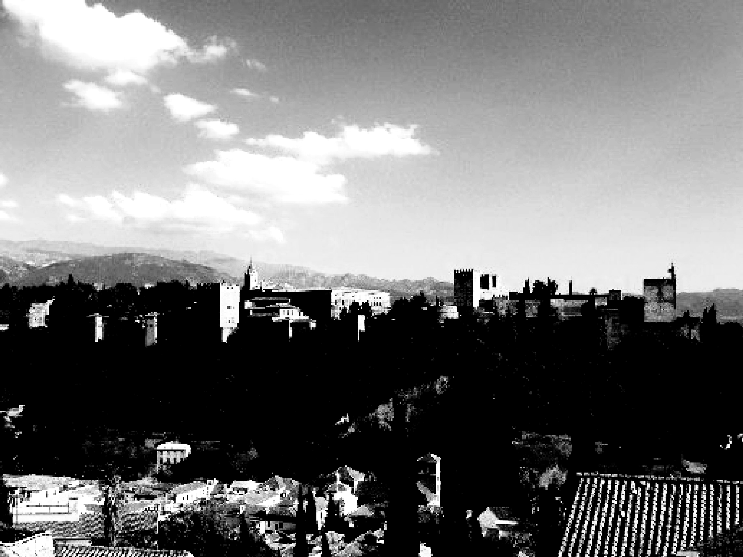
Идем в поход за славой боевой.
И черные кресты на наших белых
Плащах поют о славе – точно так,
Как черные провалы пепелищ
В снегу поют о времени суровом.
Идем в поход. Откройте же ворота,
Чтобы камнями опустевших окон
Нас не забрасывал в слепом молчанье
Наш обезлюдивший, голодный город.
Знамена вьются, лошади гарцуют.
Фанфары медью рвутся в серый воздух.
Но чьи шаги размеренно и глухо
Звучат средь нас? То бедный старый жнец,
Согнувшись, в середине ковыляет.
В голодный год ему работы нет.
Он нищ. Пуста бесплодная земля.
И нет колосьев, что бы засверкали
Под лезвием веселого серпа.
Старик, напрасно ты идешь за нами!
У нас ни хлеба нет, ни серебра,
Чтоб милостыню скромную подать.
- Мне не нужны блестящие монеты.
Но с вами за ворота выйду я.
Там, в опустевшем, неродящем поле,
Вас мор накроет ледяным плащом
И срежу вас, как спелые колосья,
И души ваши – зерна золотые,
Богатый урожай, я положу
В суму свою… Нет, вам не суждено
Дойти до врат Священной Палестины!

25.03.06
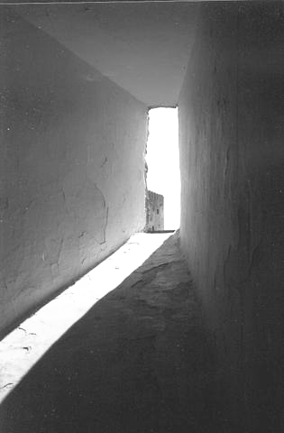

© Полина Осипова 2006. Все права защищены.

